МБОУ ДОД Центр дополнительного образования для детей «Юность»

Дизайн проект

«Вторая жизнь роз»

Разработала:
Педагог дополнительного образования
Центра дополнительного образования
для детей «Юность» Антонова Т.А.
.

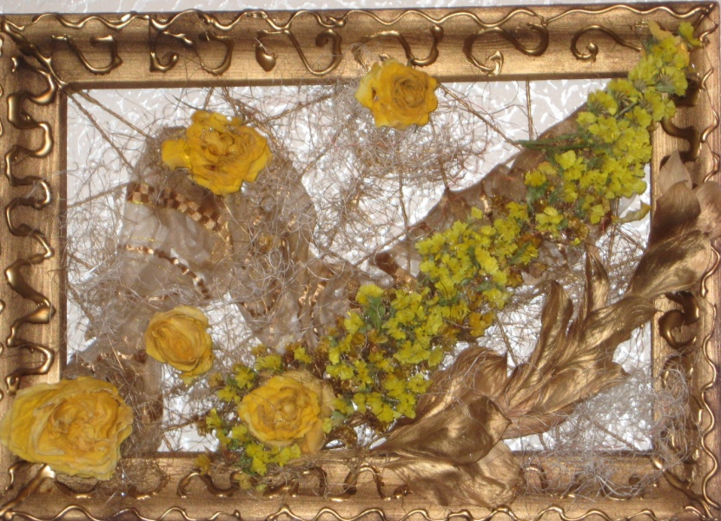

Белгород 2013г.

СОДЕРЖАНИЕ:

- Обоснование выбора темы.
- Цель и задачи.
- Анализ идеи.
- Варианты композиции.
- Основные понятия дизайна и композиции.
- Способы засушивания.
- Технологическая карта изготовления панно.
- Экологическая оценка.
- Расчёт себестоимости.
- Самооценка.
- Используемая литература.

ОБОСНОВАНИЕ ВЫБОРА ТЕМЫ

Стремление человека к прекрасному проявляется у него с детства. Нужно развивать и поощрять это стремление всеми средствами. Не каждый может стать художником, но каждый в состоянии научиться понимать истинную красоту, которая в свою очередь, преображает, делает душу человека доброй, отзывчивой, возвышенной и творческой.
Каждый человек знает, что любая вещь, выполненная своими руками, вбирает в себя добрую энергию её создателя. Мы стремимся жить в мире эксклюзивных «штучных» вещей, окружаем себя гармоничными предметами интерьера, испытывая скептическое отношение к «штамповке». Из осколков обычной стеклянной вазы, бумаги, воздушных шаров, мотка проволоки можно сотворить настоящий шедевр, концептуальный, элитный дизайн. Главное, чтобы в нашей душе жил художник.
В этом проекте представлено панно из засушенных роз. Для этого нам необходимо немного навыка и немного терпения. И ещё это не просто работа, а уход от серых будней, возвращение радости, дефицит которой испытывают сегодня многие. Творите, и вы сделаете мир лучше!
О ней поют поэты всех веков.
Нет в мире ничего нежней и краше,
Чем этот сверток алых лепестков,
Раскрывшийся благоуханной чашей.
Как он прохладен, холоден и чист
Глубокий кубок, полный аромата.
Как дружит с ним простой и скромный лист,
Темно-зеленый, по краям зубчатый...
С. Маршак

САМЫЙ КРАСИВЫЙ ЦВЕТОК

Кто не восхищался нежно благоухающими цветами розы. Её красота и неповторимый тёплый запах очаровывает всех. В античные времена цветками роз усыпали полы при торжественных церемониях. Родиной «королевы цветов» считается Персия (Иран). Как садовая культурная роза известна более 5 тыс. лет. Роза ведёт за собой многочисленную родню – множество видов, разновидностей и форм, а сортов она имеет около 30 000. Среди них много нарядных шиповников, которые ещё называют парниковыми розами.
В садах России Х11 и Х111 в. Рос обыкновенный шиповник. Его называли серебренник, ценили за нарядность и целебные свойства. Но уже в ХУ11 в. В садах Московского Кремля зацвели махровые розы, привезённые из Германии. К особенностям розы относятся и её шипы, а вернее колючки. Не совсем понятно, зачем они ей, но крылатое выражение « Нет розы без шипов» облетело весь мир. И все смирились – значит, ей так нужно.
«Не сердитесь, что на кусте розы растут колючки, но радуйтесь, что на колючем кусте цветут розы». Арабская пословица.
ЦЕЛИ И ЗАДАЧИ ПРОЕКТА:

Цель проекта: изготовить панно для украшения интерьера с использованием засушенных цветов.

Задачи:
- Создать своими руками панно из засушенных растений с наименьшими затратами.
- Использовать творческий подход к работе, совершенствуя умения и навыки в декоративно прикладном творчестве.
- Получить эмоциональное удовольствие от работы.

АНАЛИЗ ИДЕИ

Картина
В спальне

Панно
В комнате

Что?
Где?
Украшение
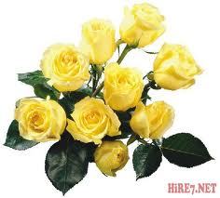
На одежде

Красивая
Когда?
Почему?

Дешёвая
Постоянно
Долговечная

ВАРИАНТЫ КОМПОЗИЦИИ

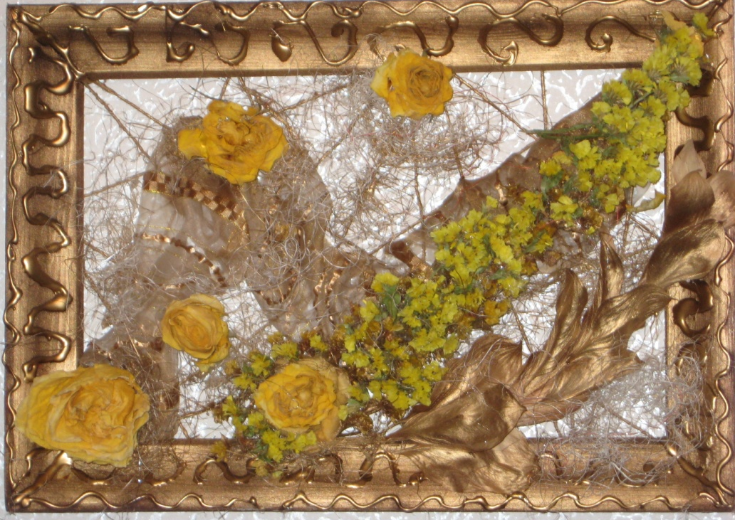

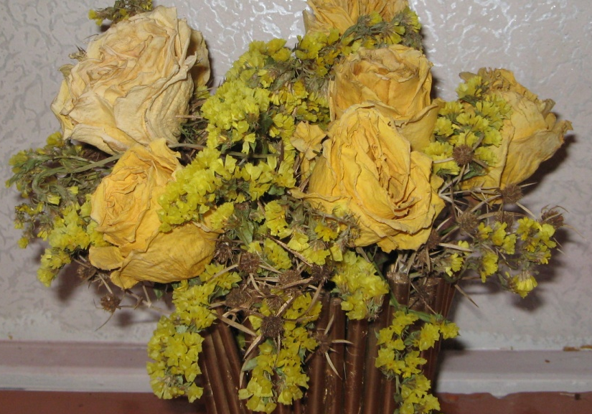

ОСНОВНЫЕ ПОНЯТИЯ ДИЗАЙНА И КОМПОЗИЦИИ.

ЗАМЫСЕЛ

Признаки композиции: целостность, наличие доминанты, уравновешенность.

Типы композиции: замкнутая, открытая, симметричная, асимметричная, статичная, динамичная.

Формы композиции: центрическая, линейно - ленточная, плоскостная, объёмная, пространственная, комбинированная.

Элементы композиции: пространство, линия, пятно (точка), форма, цвет, свет и тень, фактура и текстура.

Композиционные средства: повтор, группировка, наложение и вырезка, членение, градация, ритм, доминанта, контраст, нюанс, масштаб, формат, пропорция, конструкция, контрапункт, трехкомпонентность, простота, стилизация.

КОМПОЗИЦИЯ

СПОСОБЫ ЗАСУШИВАНИЯ

ПРЕДЛАГАЕМЫЙ СПОСОБ | ВИДЫ РАСТЕНИЙ
В вертикальном положении без воды | Ветки, рогоз широколистный, декоративные травы, верба, кермек
В вертикальном положении с водой | Перекати-поле, дельфиниум, гортензия, мимоза, гипсофила
В вертикальном положении на проволочной сетке | Артишок, пион, роза, подсолнух
В подвешенном положении сверху вниз | Ирландский колокольчик, целозия, колосья, травы, мимоза, роза, кермек и др.
В горизонтальном положении | Юкка нитчатая, ветки, листья, мох, семенные коробочки цветов.

ТЕХНОЛОГИЧЕСКАЯ КАРТА ИЗГОТОВЛЕНИЯ ПАННО

№ | ОПЕРАЦИИ | МАТЕРИАЛЫ | ИНСТРУМЕНТЫ
1 | 2 | 3 | 4
1. | Гладкую деревянную раму украсить, рисунком в виде листьев и завитков, выполнив их с помощью клеевого пистолета. | Широкая глубокая рамка. | Клеевой пистолет.
2. | Покрыть рамку аэрозольной золотой краской. | Аэрозольная золотая краска.
3. | С помощью клеевого пистолета закрепить на обратной стороне рамки шнур или верёвку, натягивая её так, чтобы «отрезки» пересекались. Слегка тонировать верёвку золотом. | Шнур, джутовая верёвка. Аэрозольная золотая краска. | Клеевой пистолет.  Ножницы.
4. | С лицевой стороны рамки, с помощь клеевого пистолета закрепляем кусок органзы. | Органза. | Клеевой пистолет.  Ножницы.
5. | По диагонали с помощью клеевого пистолета закрепляем сухоцветы (статица). | Сухоцветы (статица). | Клеевой пистолет.
6. | Украшаем панно засушенными розами. | Засушенные розы. | Клеевой пистолет.
7. | Добавляем для объема сизаль жёлтого цвета. | Сизаль жёлтого цвета. | Клеевой пистолет.
8. | Внизу композиции приклеиваем покрытую золотой аэрозольной краской ветку с листьями. | Ветка с листьями. | Клеевой пистолет.
9. | Проверка качества.

ЭКОЛОГИЧЕСКАЯ ОЦЕНКА.

Созданное мною изделие – экологически чистый продукт. Экологичность состоит в том, что панно из засушенных растений не влечёт за собой загрязнения окружающей среды, а, наоборот, сделано из экологически чистых продуктов. Для его изготовления не требовалось использование дорогостоящих материалов и сложных инструментов.

РАСЧЁТ СЕБЕСТОИМОСТИ.
Расчёт себестоимости производим исходя из стоимости используемых материалов.
Материалы: рамка- 70 р.; клей -11 р.; шпагат: 20р. Х 1м= 2 р.; сизаль- 50 гр.= 15р.; Органза – 0,1 м х 200р.= 20 р.; природный материал – бесплатно.
СМ= 70+11+2+15+20=118 рублей.
Если у Вас есть обрезки ткани, то работа будет стоить дешевле.

САМООЦЕНКА.
Результат полностью оправдал мои ожидания. Мне очень понравился внешний вид работы, цветовая гамма, и я считаю, что эта работа прекрасно дополнит интерьер.

ИСПОЛЬЗУЕМАЯ ЛИТЕРАТУРА:

- Бухольц К. Флористический дизайн. Ростов н/Д, Феникс, 2002.

- Браиловская Л.В. Арт-дизайн: красивые вещи. Серия «Стильные штучки». - Ростов-на-Дону «Феникс», 2005г.

- Суханова Н.П., Абрамян С.А. Вторая жизнь цветов: выращивание, высушивание, аранжировка. М., Колос, 1994.

